市立新北高工106學年度第1學期第二次期中考 試題 |  |  |  |  |  |  |  | 班別 |  | 座號 |  | 電腦卡作答
科 目 | 高三數學 | 命題教師 |  | 年級 | 三 | 科別 | 體育班 | 姓名

一、計算題

1.設f (x) = x² + 3x + 2a、g (x) = bx³ + cx² − dx + 6，若f (x) = g (x)，求a、b、c、d的值。

2.求x³ − 6x² + 5x − 7除以x² − x + 1的商式及餘式。

3.若多項式A除以x² + x − 1，得商式2x + 3、餘式 − 5x + 7，求多項式A。

4.利用綜合除法，求下列各題的商式及餘式：
(1)以x − 3除x⁴ − 4x² + 1
(2)以3x − 2除3x⁴ − 5x³ − x² + 8x − 4

5.x + 1是否為f (x) = x³ + 6x² + 11x + 6的因式？

6.求x + 1除f (x) = x¹⁰⁰ − 3x⁷⁵ + 5x²⁵ − 6x³ + 8的餘式。

7.利用公式法解下列方程式：
(1)2x² + 7x − 8 = 0 (2)x² + x − 1 = 0

背面還有題目

8.化簡下列各式：
(1)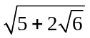 (2)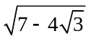 (3)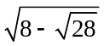

9.設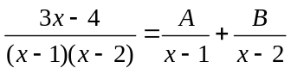，求A、B之值。

10.試計算下列各分式：
(1)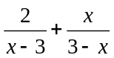 (2)